Analisis Nilai Tambah Dan Kelayakan Usaha
Produk Olahan Ikan menjadi Kerupuk dan Bonggolan
(Studi Kasus Agroindustri Skala Kecil di “Bonggolan Cak Gendos” Gresik)

SKRIPSI

Diajukan Untuk Memenuhi Sebagian Persyaratan
Dalam Memperoleh Gelar Sarjana Pertanian
Program Studi Agribisnis

Oleh :

BAIHAQI ALVITAMIMI
NPM. 1524010097

FAKULTAS PERTANIAN
UNIVERSITAS PEMBANGUNAN NASIONAL “VETERAN” JAWA TIMUR
SURABAYA
2022

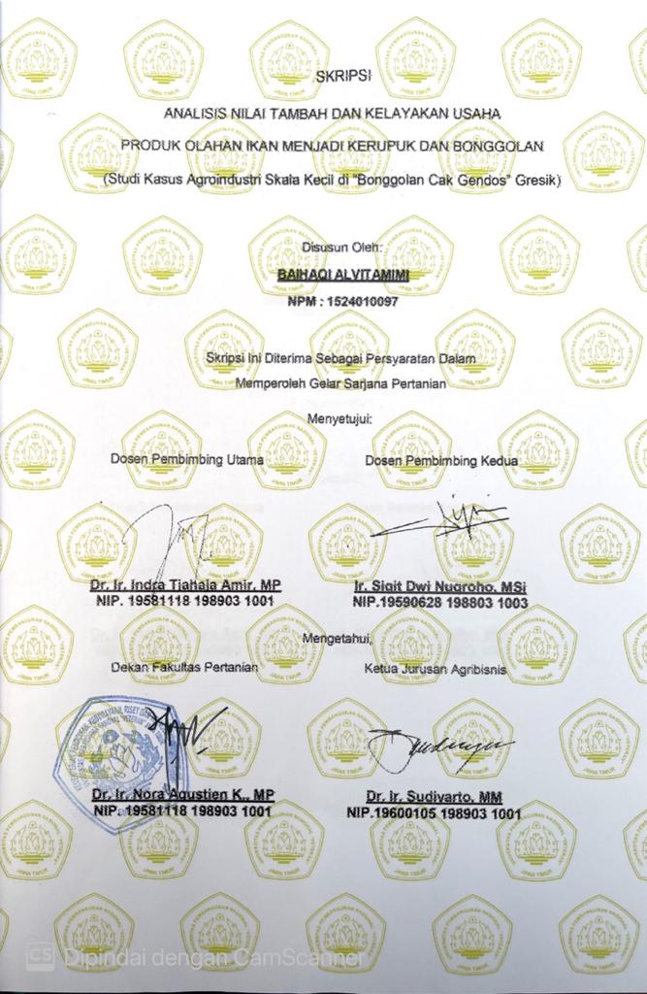
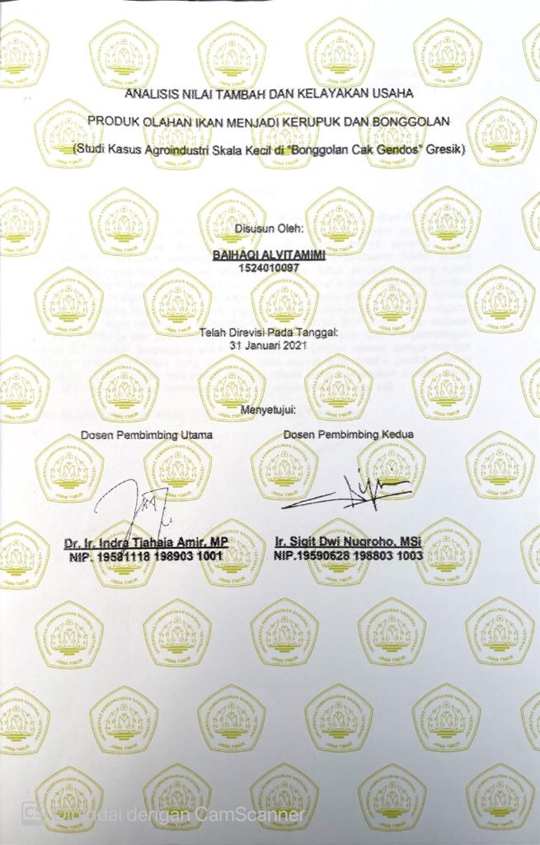
ANALISIS KELAYAKAN USAHA PRODUK OLAHAN IKAN (STUDI KASUS AGROINDUSTRI SKALA KECIL DI BONGGOLAN CAK GENDOS)

Baihaqi Alvitamimi¹, Indra Tjahaja Amir², Sigit Dwi Nugroho³
Universitas Pembangunan Nasional “Veteran” Jawa Timur
Jalan Raya Rungkut Madya, Gunung Anyar, Rungkut, Surabaya
Email: alphietam@gmail.com

ABSTRAK

Penelitian ini bertujuan untuk menganalisis kelayakan usaha produk ikan di Bonggolan Cak Gandos. Mengetahui peluang bisnis untuk pengembangan usaha produk ikan di Bonggolan Cak Gandos, Kabupaten Gresik. Penentuan daerah penelitian yaitu menggunakan purposive sampling. Data dikumpulkan menggunakan teknik survey dengan wawancara langsung yang berpedoman pada daftar pertanyaan yang sudah disiapkan. Responden yang digunakan adalah pemilik usaha Bonggolan Cak Gandos. Alat analisis yanf digunakna adalah analisis biaya, penerimaan dan pendapatan. Analisis BEP dan R/C ratio. Hasil penelitian menunjukkan bahwa usaha produk ikan di Bonggolan Cak Gandos layak dikembangkan berdasarkan perhitungan BEP harga yaitu sebesar Rp184.145.835/Kg dan BEP produk 6.661 Kg. R/C ratio sebesar 3,59. Pengembangan usaha produk ikan berpeluang untuk dikembangkan dengan adanya pengembangan berbagai makanan olahan yang berbahan baku produk ikan. Usaha produk ikan di Bonggolan Cak Gandos mempunyai peluang bisnis yang menjanjikan karena dapat digunakan sebagai bahan mentah untuk produk olahan makanan siap saji.

Kata kunci : Kelayakan usaha, Pengembangan usaha, Produk ikan.

ANALISIS KELAYAKAN USAHA PRODUK OLAHAN IKAN
(STUDI KASUS AGROINDUSTRI SKALA KECIL DI BONGGOLAN CAK GENDOS)

Baihaqi Alvitamimi¹, Indra Tjahaja Amir², Sigit Dwi Nugroho³
Universitas Pembangunan Nasional “Veteran” Jawa Timur
Jalan Raya Rungkut Madya, Gunung Anyar, Rungkut, Surabaya
Email: alphietam@gmail.com

ABSTRACT

The study aimed to analyze the feasibility of the fish product in Bonggolan Cak Gendos and to out business opportunities for the development of the fish product in Bonggolan Cak Gendos, Gresik Regency. Determination of the research are is using purposive sampling. Data is collected using survey techniques with direct interviews guided by a list of questions that have been prepared. The respondents were surveyed by owner Bonggolan Cak Gendos. The analytical tool used is the analysis of Cost, Acceptance and income, BEP analysis, and R/C ratio. The result of the study shows that. The business of fish products in Bonggolan Cak Gendos is feasible to be developed based on the calculation of the BEP price of Rp184.145.835/ Kg, BEP production of 6.661 Kg, and R/C ratio of 3.59. The development of the fish product has the opportunity to be developed with the development of various processed food. Fish product in Bonggolan Cak Gendos has a promising business opportunity because it can be used as a raw material for prepared food products.

Keyword: Business feasibility, Business Development, Fish products.

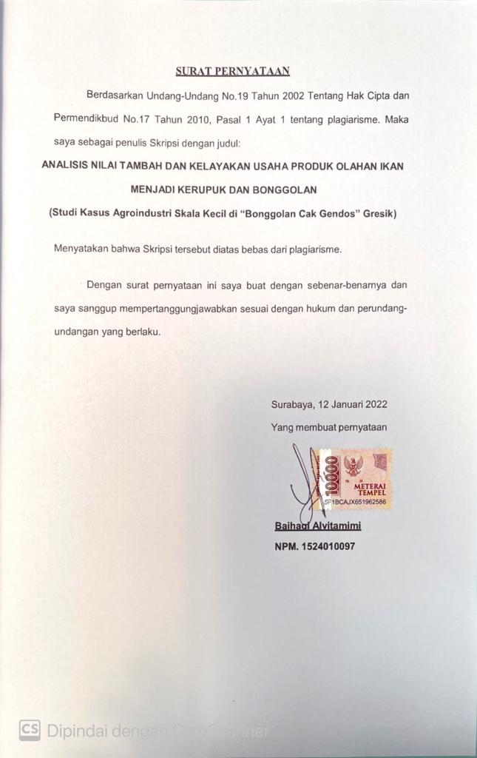

KATA PENGANTAR
Puji syukur kehadirat Allah SWT atas segala limpahan rahmat, taufik dan hidayah-Nya, sehingga penulis dapat menyelesaikan Skripsi dengan judul penelitian “Analisis Nilai Tambah Dan Kelayakan Usaha Produk Olahan Ikan menjadi Kerupuk dan Bonggolan (Studi Kasus Agroindustri Skala Kecil di Bonggolan Cak Gendos Gresik)”. Skripsi ini bertujuan untuk memenuhi salah satu syarat menyelesaikan kuliah dan mendapat gelar Sarjana Pertanian Program Studi Agribisnis di Falkultas Pertanian Universitas Pembangunan Nasional “Veteran” Jawa Timur.
Penulis menyadari bahwa dalam ini segala keberhasilan dan kesuksesan tidak terlepas dari bantuan Allah SWT dan juga tidak terlepas dati bantuan berbagai pihak, penulis mengucapkan rasa terimakasih yang sebesar-besarnya kepada: Bapak Dr. Ir. Indra Tjahaja Amir T.M., MP selaku dosen pembimbing utama dan Bapak Ir. Sigit Dwi Nugroho, M.Si selaku pembimbing pendamping yang telah banyak memberikan pengarahan, motivasi, masukan dan meluangkan waktu dan tenaga dengan penuh kesabaran dan ke ikhlasan untuk membimbing penulis.
Penulis juga menyampaikan terimakasih yang sebesar-besarnya kepada:
- Dr. Ir. RA. Nora Agustien Kusumaningrum, MP Selaku Dekan Falkutas Pertanian Universitas Pembangunan Nasional Jawa Timur.
- Ir. Sri Widayanti, MP Selaku Koordinator Program Studi Agribisnis Falkutas Pertanian Universitas Pembangunan Nasional Jawa Timur.
- Seluruh Dosen Agribisnis Universitas Pembangunan Nasioanal “Veteran” Jawa Timur yang telah memberikan ilmunya kepada peneliti.
- Seluruh keluarga besar terutama kedua orang tua saya yang telah sabar, banyak memberikan dukungan, do’a, semangat, kasih sayang yang tidak terhingga, tanpa ada paksaan namun tetap memotivasi.
- Para sahabat: Mas Arya, Sinta, Mbak Dwi, Mbak Laras, Itakkim, Rahayuta, Ririd, Feny, Fajrin, Fatchur, Erdikasani dan sahabat lainnya yang tidak pernah berhenti memberikan dukungan berupa semangat maupun kontribusi tenaga dalam membatu penyusunan proposal skripsi.
- Seluruh kawan-kawan mahasiswa Agribisnis angkatan 2015 yang meskipun sudah jarang bertemu namun masih memberikan motivasi dan bantuan selama penyusunan skripsi ini.
- Pemilik dan pekerja serta keluarga Cak Gendos yang sangat ramah dan memberi kemudahan dalam pengambilan data.
- Semua pihak yang turut membantu dalam penyusunan proposal skripsi ini.
Dengan ini peneliti menyadari masih banyak kekurangan baik dalam bentuk penulisan maupun penyajiannya, oleh karena itu peneliti mengharapkan kritik dan saran yang bersifat membangun, agar kelak peneliti lebih baik di masa yang akan datang.
Demikian hasil skripsi ini dibuat, semoga skripsi ini dapat bermanfaat bagi peneliti pada khususnya dan pembaca pada umumnya serta dapat menjadi tambahan ilmu pengetahuan bagi kita semua. Amin.

Surabaya,12 Januari 2022

Penulis

DAFTAR ISI
Halaman
KATA PENGANTAR vii
DAFTAR ISI ix
DAFTAR TABEL xi
DAFTAR GAMBAR xii
DAFTAR LAMPIRAN xiii
I. PENDAHULUAN
1.1 Latar Belakang 1
1.2 Rumusan Masalah 5
1.3 Tujuan Penelitian 6
1.4 Manfaat Penelitian 7
II. TINJAUAN PUSTAKA
2.1 Penelitian Terdahulu 7
2.2 Landasan Teori 12
2.2.1 Konsep Sumber Daya Perikanan 12
2.2.2 Karakteristik Industri Perikanan 17
2.2.3 Usaha Kecil 22
2.2.4 Konsep Agroindustri dan Nilai Tambah 24
2.2.5 Analisis Kelayakan Usaha 29
2.2.6 Analisis Sensitivitas 35
2.3 Kerangka Pemikiran 38
III. METODE PENELITIAN
- Penentuan Daerah Penelitian 41
- Pengumpulan Data 41
- Analisis Data 41
- Definisi Operasional dan Pengukuran Variabel 47
IV. HASIL DAN PEMBAHASAN
4.1 Gambaran Umum Lokasi Penelitian 49
4.1.1 Profil Usaha Agroindustri Bonggolan Cak Gendos 53
4.1.2 Struktur Organisasi Agroindustri
Bonggolan Cak Gendos 54
4.2 Nilai Tambah Pengolahan Agroindustri Bonggolan
Cak Gendos 54
4.2.1 Bahan Baku 54
4.2.2 Sumbangan Input Lain 54
4.2.3 Tenaga Kerja 54
4.2.4 Produksi Kerupuk dan Bonggolan Cak Gendos 55
4.2.5 Analisis Nilai Tambah Usaha Agroindustri Bonggolan
Cak Gendos 56
4.3 Kelayakan Usaha Agroindustri Bonggolan Cak Gendos 66
4.4 Sensitivitas Usaha Agroindustri Bonggolan Cak Gendos 70
V. KESIMPULAN DAN SARAN
5.1 Kesimpulan 81
5.2 Saran 82
DAFTAR PUSTAKA 83
LAMPIRAN 86

DAFTAR TABEL
No. Judul Halaman

2.1 Penelitian Terdahulu 7
3.1 Perhitungan Hayami 42
4.1 Luas Lahan Pertanian di Kecamatan Sidayu 51
4.2 Biaya Penyusutan Mesin 55
4.3 Biaya Variabel Agroindustri Bonggolan Cak Gendos 58
4.4 Biaya Total Agroindustri Bonggolan Cak Gendos 59
4.5 Penerimaan Agroindustri Bonggolan Cak Gendos 60
4.6 Pendapatan Agroindustri Bonggolan Cak Gendos 61
4.7 Hasil Analisis Nilai Tambah Agroindustri Bonggolan
Cak Gendos 62
4.8 Hasil Analisis BEP Agroindustri Bonggolan Cak Gendos 68
4.9 Perhitungan NPV dan IRR Agroindustri Bonggolan Cak Gendos 69
4.10 Analisis Sensitivitas Kenaikan Biaya Produksi 5% 71
4.11 Analisis Sensitivitas Kenaikan Biaya Produksi 10% 72
4.12 Analisis Sensitivitas Kenaikan Biaya Produksi 15% 73
4.13 Analisis Sensitivitas Kenaikan Biaya Produksi 60% 74
4.14 Analisis Sensitivitas Penurunan Harga 5% 75
4.15 Analisis Sensitivitas Penurunan Harga 10% 77
4.16 Analisis Sensitivitas Penurunan Harga 15% 78
4.17 Analisis Sensitivitas Penurunan Harga 60% 80

DAFTAR GAMBAR
No. Judul Halaman

1.1 Jumlah Konsumsi Ikan Nasional 2014-2018 3
3.1 Kerangka Pemikiran 40
4.1 Lokasi Agroindustri Bonggolan Cak Gendos 53
4.2 Struktur Organisasi Agroindustri Bonggolan Cak Gendos 54
4.3 Komponen Biaya 57
DAFTAR LAMPIRAN
No. Judul Halaman

Lampiran 1. Kuesioner Penelitian 86
Lampiran 2. Biaya Variabel Agroindustri Bonggolan Cak Gendos 90
Lampiran 3. Biaya Tetap Agroindustri Bonggolan Cak Gendos 91
Lampiran 4. Penerimaan Agroindustri Bonggolan Cak Gendos 92
Lampiran 5. Pendapatan Agroindustri Bonggolan Cak Gendos 93
Lampiran 6. Kriteria Investasi Agroindustri Bonggolan Cak Gendos
Selama 5 Tahun 94
Lampiran 7. Analisis Sensitivitas Produksi Mencapai Kenaikan 5% 95
Lampiran 8. Analisis Sensitivitas Produksi Mencapai Kenaikan 10% 96
Lampiran 9. Analisis Sensitivitas Produksi Mencapai Kenaikan 15% 97
Lampiran 10. Analisis Sensitivitas Produksi Mencapai Kenaikan 60% 98
Lampiran 11. Analisis Sensitivitas Penurunan Harga 5% 99
Lampiran 12. Analisis Sensitivitas Penurunan Harga 10% 100
Lampiran 13. Analisis Sensitivitas Penurunan Harga 15% 101
Lampiran 14. Analisis Sensitivitas Penurunan Harga 60% 102
Lampiran 15. Dokumentasi Penelitian 103

